РУКОВОДСТВО ПОЛЬЗОВАТЕЛЯ
ПО СОГЛАСОВАНИЮ МАТЕРИАЛОВ И ДОКУМЕНТОВ государственных внебюджетных фондов К ФЕДЕРАЛЬНОМУ ЗАКОНУ
на 2021 год и плановый период 2021-2023 годов
В ИНФОРМАЦИОННОЙ СИСТЕМЕ МИНИСТЕРСТВА ФИНАНСОВ РОССИЙСКОЙ ФЕДЕРАЦИИ
ДЛЯ федеральных органов исполнительной власти
Версия 2022.01

СОДЕРЖАНИЕ
1 Запуск Системы 4
2 Работа в подразделе «Материалы и документы к ФЗ» 6
2.1 Внешнее согласование документа 8
2.1.1 Формирование резолюции 8
2.1.2 Формирование листа согласования 13
2.1.3 Согласование 28
2.1.4 Утверждение 31
2.1.5 Редактирование и повторное согласование 35
2.2 Просмотр версии документа 37
3 Формирование обращений в техническую поддержку 39

Перечень терминов и сокращений
Обозначение | Описание
ЕПБС | Единый портал бюджетной системы Российской Федерации
РФ | Российская Федерация
Система | Государственная интегрированная информационная система управления общественными финансами «Электронный бюджет»
ФЗ | Федеральный закон
ФИО | Фамилия, имя, отчество
ФОИВ | Федеральный орган исполнительной власти

Запуск Системы
Для начала работы с Системой необходимо выполнить следующую последовательность действий:
- запустить интернет-обозреватель двойным нажатием левой кнопки мыши на его ярлыке на рабочем столе или нажать на кнопку «Пуск» и в открывшемся меню выбрать пункт, соответствующий используемому интернет-обозревателю;
- в адресной строке интернет-обозревателя ввести адрес: http://budgetplan.minfin.ru/;
Рисунок 1. Окно идентификации
- для входа в Систему в окне идентификации ввести логин и пароль и нажать на кнопку «Войти» (Рисунок 1).
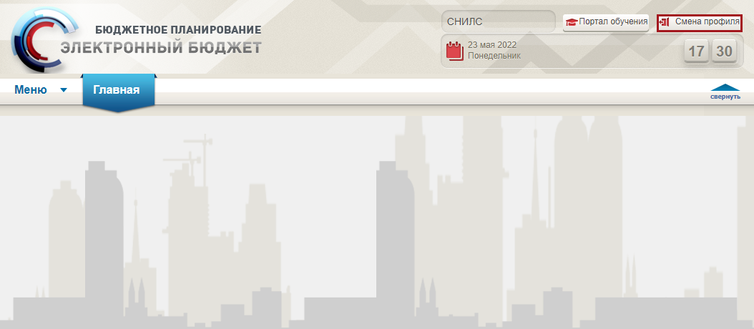
Рисунок 2. Главное окно Системы
После этого откроется главное окно Системы (Рисунок 2).
Для смены профиля необходимо нажать на кнопку «Смена профиля».

Работа в подразделе «Материалы и документы к ФЗ»
Согласование материалов и документов к федеральному закону министром финансов Российской Федерации осуществляется в подразделе «Материалы и документы к ФЗ».
Для перехода к подразделу «Материалы и документы к ФЗ» необходимо в главном окне Системы выбрать вкладку «Меню» (1), в открывшейся колонке выбрать раздел «Формирование приложений и материалов к ФЗ» (2) и открыть подраздел «Материалы и документы к ФЗ» (3) одним нажатием левой кнопки мыши (Рисунок 3).
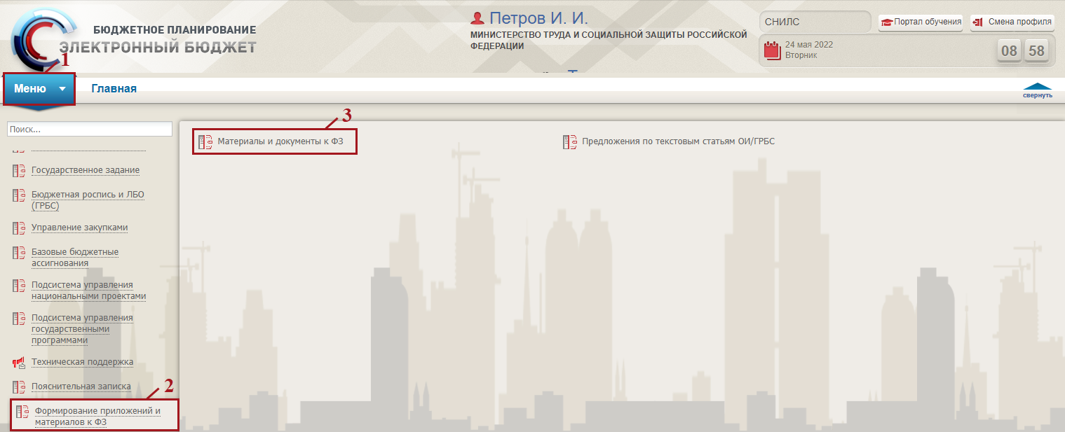
Рисунок 3. Переход к подразделу «Материалы и документы к ФЗ»
В результате откроется новый подраздел «Материалы и документы к ФЗ», в котором необходимо перейти во вкладку «2021-2023» (Рисунок 4).
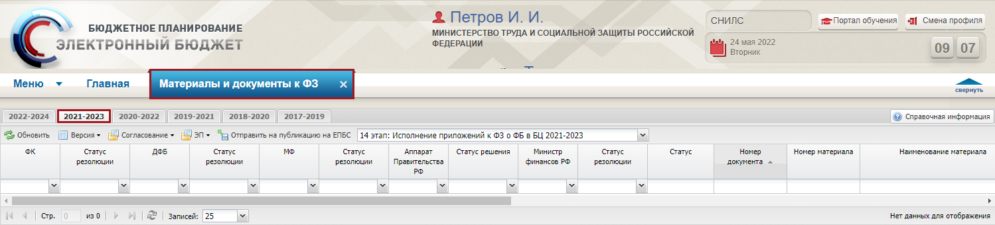
Рисунок 4. Подраздел «Материалы и документы к ФЗ»
Для работы с подразделом «Материалы и документы к ФЗ» в Системе реализована панель инструментов, состоящая из следующих функциональных кнопок (Рисунок 5):
- «Обновить» (1) – обновление данных в подразделе;
- «Версия» (2):
[Просмотр версии] – просмотр версии документа;
- «Согласование» (3):
[Согласование] – согласование документа;
[Резолюция] – формирование резолюции на документ;
[Согласование резолюции] – согласование резолюции на документ;
[История согласования] – просмотр истории согласования резолюции;
- «ЭП» (4):
[Подписи документа] – просмотр информации по подписям документа;
- «Отправить на публикацию на ЕПБС» (5) – отправка документа на публикацию на единый портал бюджетной системы Российской Федерации (далее – ЕПБС);
- «Этап» (6) – выбор этапа;
- «Справочная информация» (7) – содержит информацию о часто задаваемых вопросах.
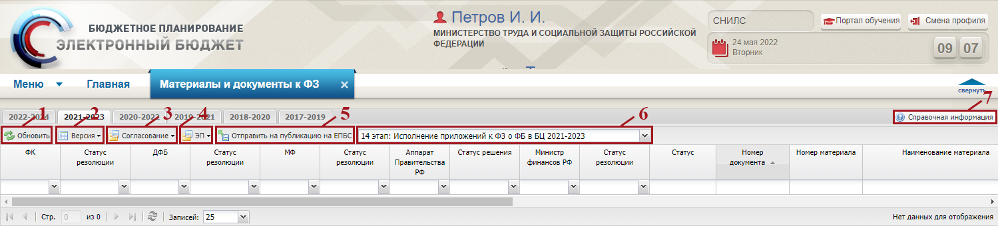
Рисунок 5. Панель инструментов
Важно! Фильтрация в подразделе «Материалы и документы к ФЗ» осуществляется по значениям координатора федеральных органов исполнительной власти и материалов, сформированных государственными внебюджетными фондами.
Министерство труда и социальной защиты Российской Федерации осуществляет функции координатора для государственного учреждения – Пенсионный фонд Российской Федерации и Фонд социального страхования Российской Федерации.
Министерство здравоохранения Российской Федерации осуществляет функции координатора для Федерального фонда обязательного медицинского страхования.

Внешнее согласование документа

Формирование резолюции
Предусловие. Осуществлен вход с ролью «Рассмотрение документов ФОИВ (Ввод данных)».
Для формирования резолюции необходимо одним нажатием левой кнопки мыши выделить соответствующую строку, нажать на кнопку «Согласование» и выбрать пункт [Резолюция] (Рисунок 6).
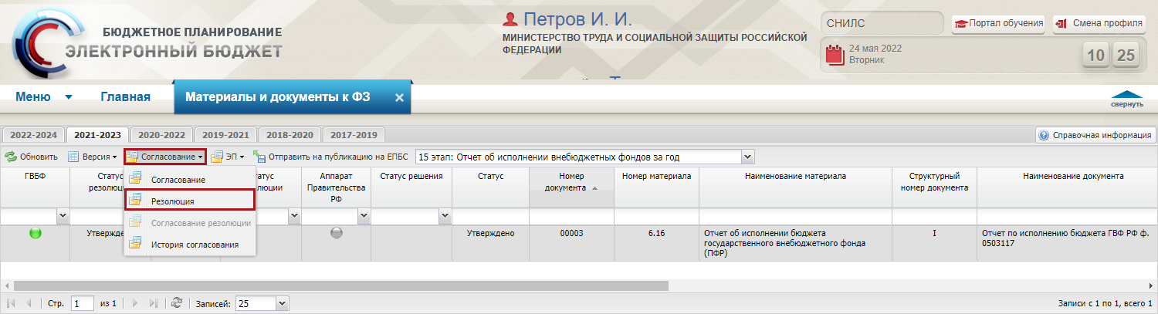
Рисунок 6. Формирование резолюции
В открывшемся окне «Резолюция» поле «Дата, время поступления на согласование» заполняется автоматически (Рисунок 7).
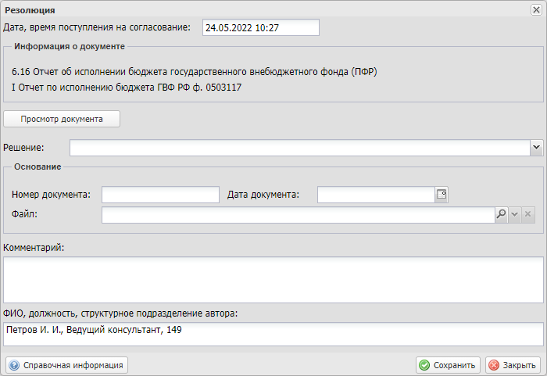
Рисунок 7. Окно «Резолюция»
В области «Информация о документе» отображаются номер и наименование материала.
Для просмотра документа необходимо нажать на кнопку «Просмотр документа» (Рисунок 8).
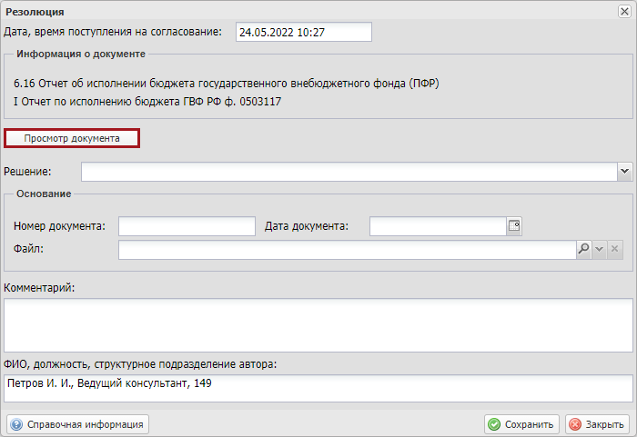
Рисунок 8. Просмотр документа
В результате откроется окно просмотра документа, недоступное для редактирования.
Для закрытия окна просмотра документа необходимо нажать на кнопку «Закрыть» (Рисунок 9).
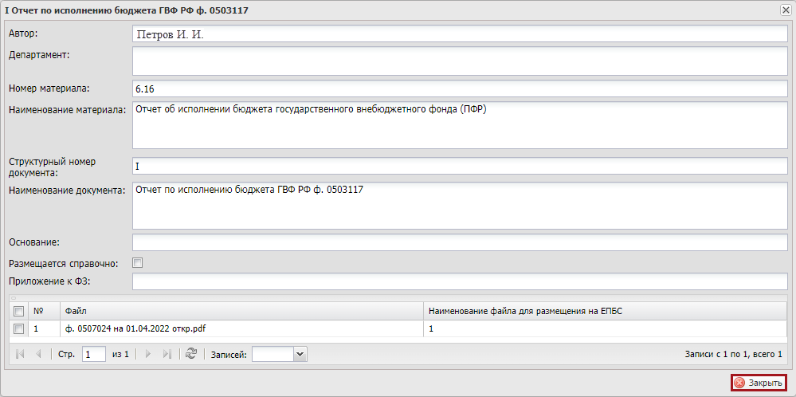
Рисунок 9. Закрытие окна просмотра документа
Поле «Решение» заполняется выбором значения из раскрывающегося списка, нажатием на кнопку .
В области «Основание» поле «Номер документа» заполняется вручную с клавиатуры.
Поле «Дата документа» заполняется вручную с клавиатуры либо выбором значения из календаря.
Поле «Файл» заполняется нажатием на кнопку «Обзор» (Рисунок 10).
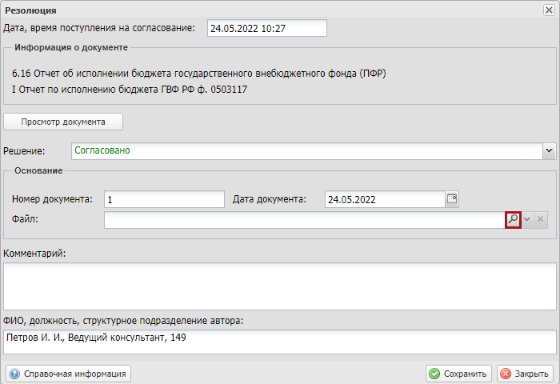
Рисунок 10. Область «Основание»
Далее в открывшемся окне «Открытие» необходимо одним нажатием левой кнопки мыши выбрать соответствующий файл и нажать на кнопку «Открыть» (Рисунок 11).
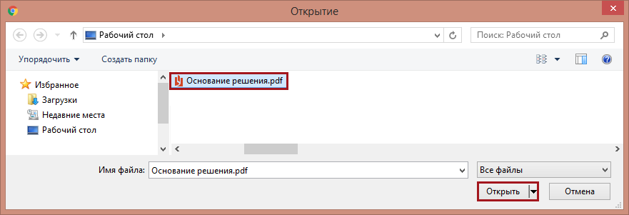
Рисунок 11. Окно «Открытие»
В результате поле «Файл» заполнится.
Важно! Поле «Файл» заполняется только в том случае, если оно выделено красным цветом.
Поле «Комментарий» заполняется вручную с клавиатуры.
Важно! Если в поле «Решение» выбрано значение «Не согласовано», то поле «Комментарий» обязательно для заполнения.
Поле «ФИО, должность, структурное подразделение автора» заполняется автоматически и недоступно для редактирования.
Для сохранения внесенных данных необходимо нажать на кнопку «Сохранить» (Рисунок 12).
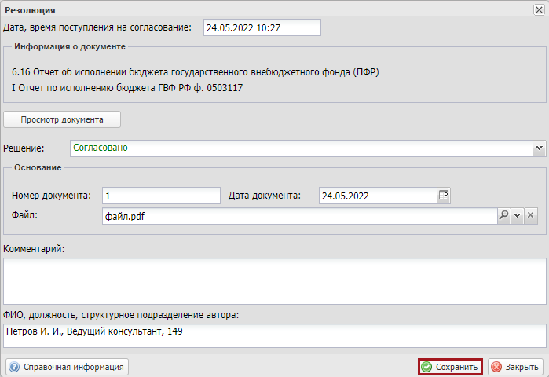
Рисунок 12. Сохранение внесенных данных
В результате статус резолюции примет значение «Черновик» (Рисунок 13).
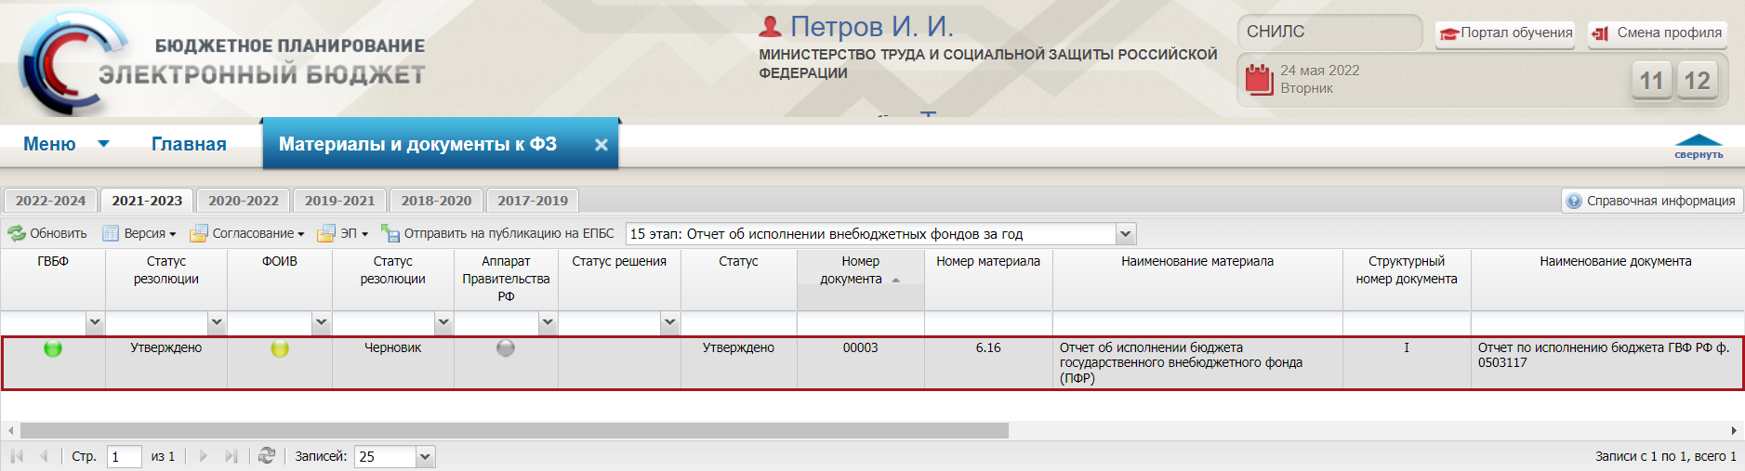
Рисунок 13. Строка со статусом «Черновик»
После формирования резолюции необходимо сформировать лист согласования согласно п.п. 2.1.2 настоящего руководства пользователя.

Формирование листа согласования
Предусловие. Осуществлен вход с ролью «Рассмотрение документов ФОИВ (Ввод данных)».
Для формирования листа согласования необходимо выделить соответствующую строку с ранее сформированной резолюцией, нажать на кнопку «Согласование» и выбрать пункт [Согласование резолюции] (Рисунок 14).
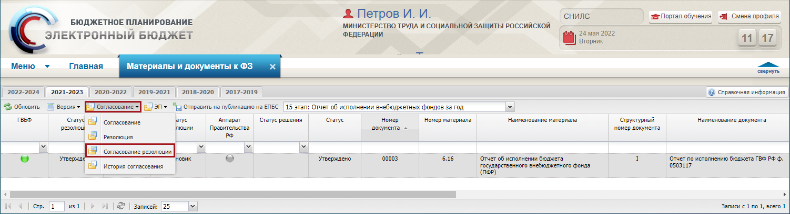
Рисунок 14. Формирование листа согласования
В результате откроется окно «Лист согласования» (Рисунок 15).
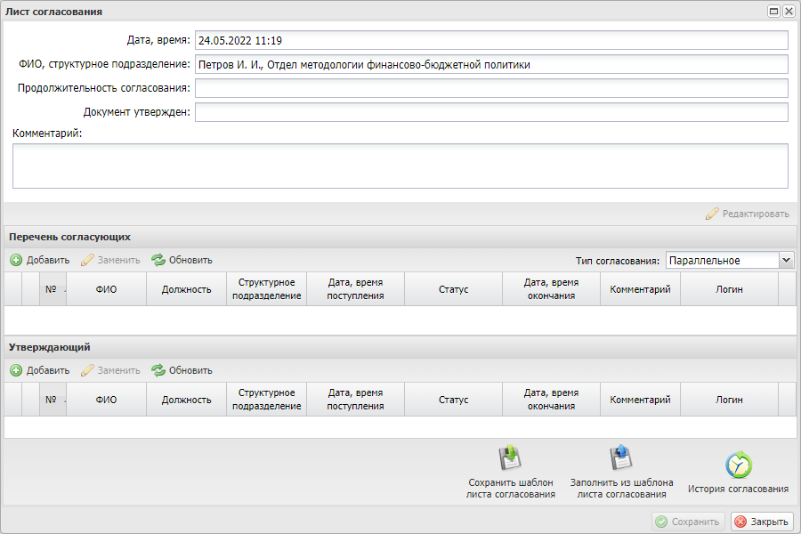
Рисунок 15. Окно «Лист согласования»

Заполнение листа согласования вручную
Для добавления согласующих лиц и утверждающего лица необходимо нажать на кнопки «Добавить» (Рисунок 16).
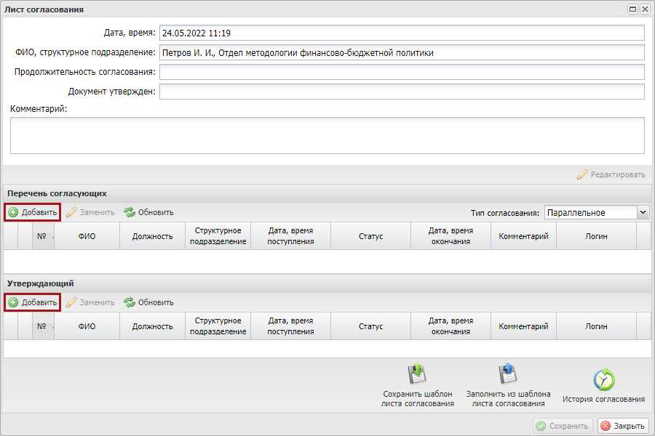
Рисунок 16. Добавление согласующих лиц и утверждающего лица
В открывшемся окне «Добавление пользователя» необходимо установить «галочку» напротив соответствующей строки и нажать на кнопку «Добавить» (Рисунок 17).
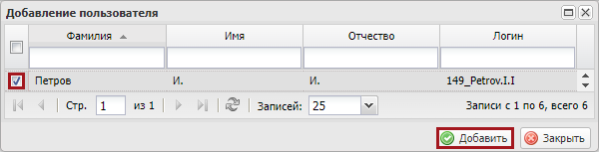
Рисунок 17. Добавление пользователя
Важно! Из списка можно выбрать несколько согласующих лиц и только одно лицо, утверждающее лист согласования. Лист согласования невозможно сохранить, если не выбрано утверждающее лицо.
В результате в лист согласования будут добавлены согласующие лица и лицо, утверждающее документ.
После добавления перечня согласующих лиц и утверждающего лица реализована возможность сохранения листа согласования в качестве шаблона. Для этого необходимо нажать на кнопку «Сохранить шаблон листа согласования» (Рисунок 18).
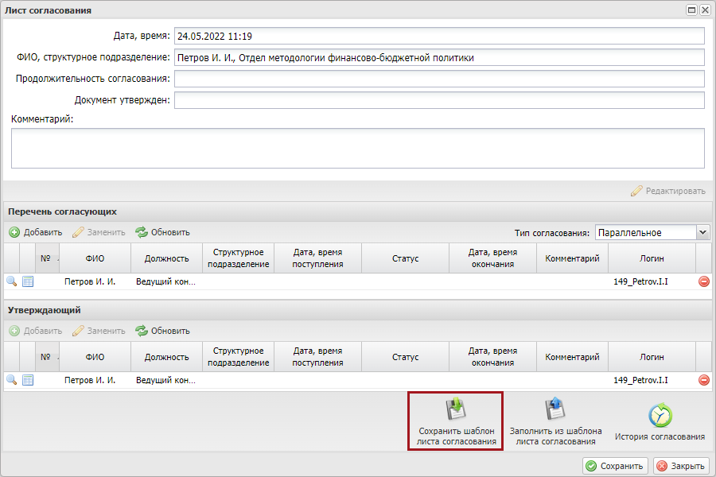
Рисунок 18. Сохранение шаблона листа согласования
После этого откроется окно «Выбор параметров шаблона» (Рисунок 19).
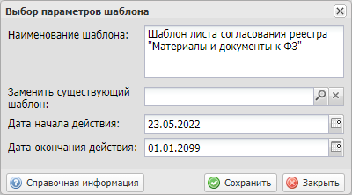
Рисунок 19. Окно «Выбор параметров шаблона»
Поле «Наименование шаблона» заполняется автоматически и редактируется вручную с клавиатуры.
Важно! Поле «Наименование шаблона» обязательно для заполнения.
Поле «Заменить существующий шаблон» заполняется выбором значения из справочника.
Важно! Поле «Заменить существующий шаблон» заполняется в том случае, если необходимо заменить уже созданный ранее шаблон.
Поля «Дата начала действия» и «Дата окончания действия» заполняются автоматически и редактируются выбором значения из календаря.
Важно! Поля «Дата начала действия» и «Дата окончания действия» обязательны для заполнения.
Для сохранения введенных данных необходимо нажать на кнопку «Сохранить» (Рисунок 20).
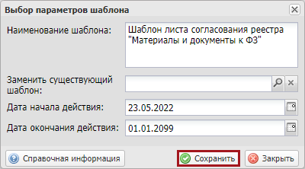
Рисунок 20. Сохранение шаблона
Важно! Если в подразделе «Реестр шаблонов листов согласования» уже имеется шаблон с аналогичным перечнем согласующих лиц и утверждающим лицом, то отобразится системное сообщение, информирующее об отмене сохранения шаблона (Рисунок 21).
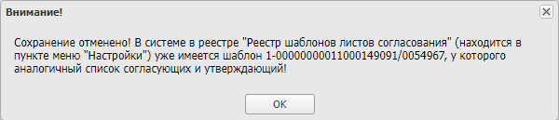
Рисунок 21. Системное сообщение
Важно! Если в блоке «Утверждающий» не выбран пользователь, то отобразится системное сообщение, информирующее о необходимости заполнения блока «Утверждающий» (Рисунок 22).
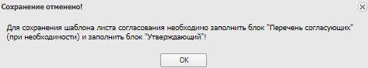
Рисунок 22. Системное сообщение
В результате отобразится системное сообщение, информирующее об успешном сохранении шаблона листа согласования (Рисунок 23).
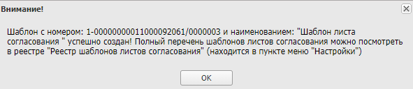
Рисунок 23. Системное сообщение

Заполнение листа согласования на основании шаблона
Для заполнения листа согласования на основании шаблона необходимо нажать на кнопку «Заполнить из шаблона листа согласования» (Рисунок 24).
Важно! Кнопка «Заполнить из шаблона листа согласования» доступна только при формировании листа согласования.
Важно! Использование шаблона возможно в рамках учреждения, к которому относится пользователь.
Важно! Использование шаблона возможно только в том подразделе, в котором он сформирован.
Важно! Если ранее пользователем или другими участниками учреждения не создавались шаблоны, то заполнение листа согласования на основании шаблона невозможно.
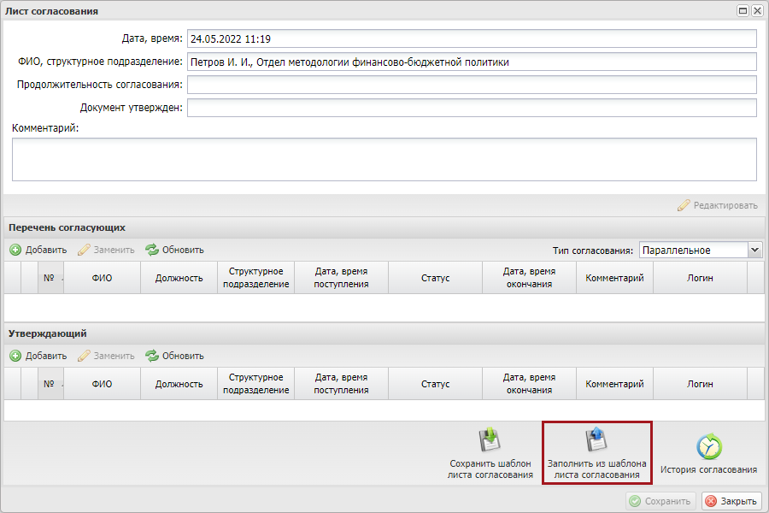
Рисунок 24. Заполнение из шаблона листа согласования
После этого откроется окно «Выбор шаблона листа согласования», в котором необходимо установить «галочку» напротив соответствующей строки и нажать на кнопку «Выбрать» (Рисунок 25).
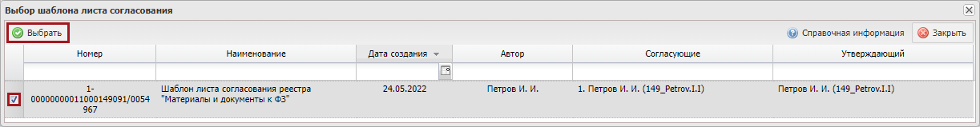
Рисунок 25. Окно «Выбор шаблона листа согласования»
В результате лист согласования заполнится на основании выбранного шаблона (Рисунок 26).
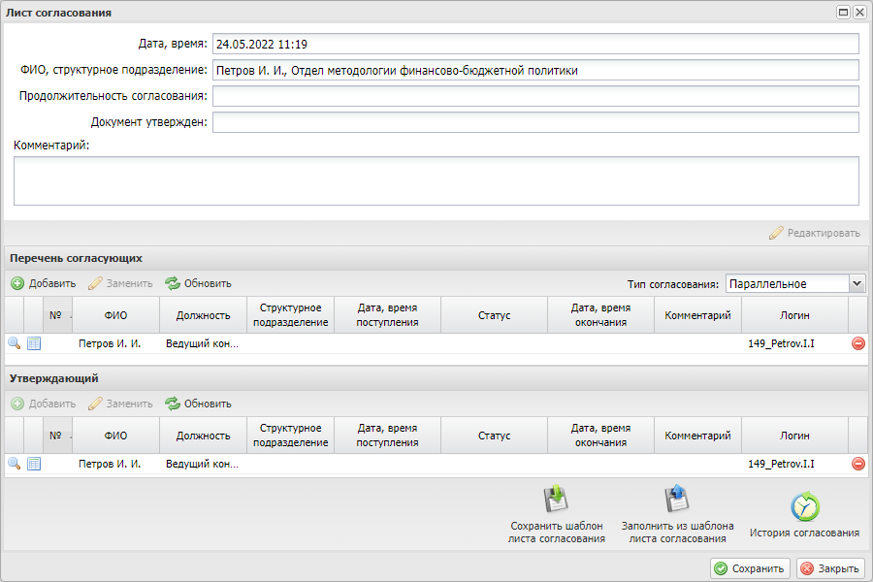
Рисунок 26. Лист согласования, заполненный на основании шаблона

Выбор типа согласования
Примечание. В поле «Тип согласования» по умолчанию установлено значение «Параллельное» (Рисунок 27).
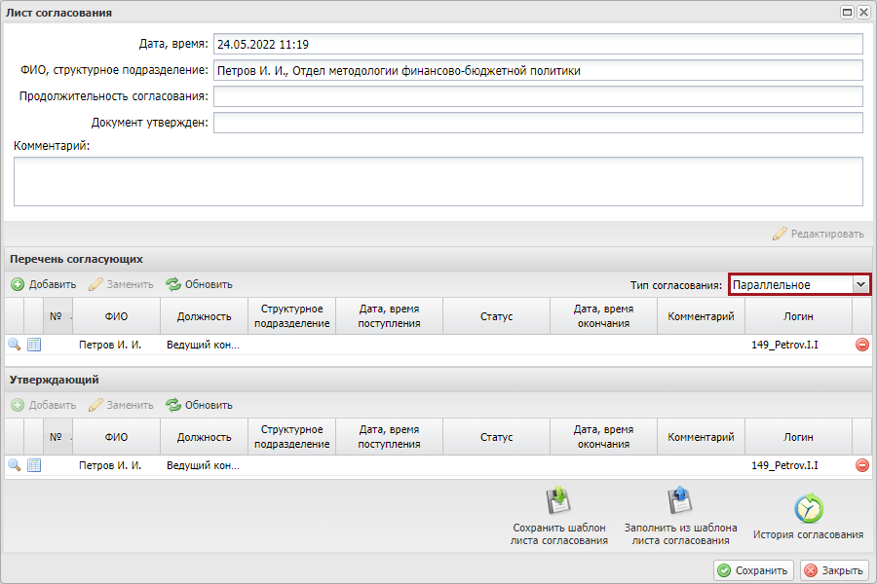
Рисунок 27. Тип согласования
Для изменения типа согласования на «Последовательное» необходимо нажать на кнопку и из раскрывающегося списка выбрать значение «Последовательное» (Рисунок 28).
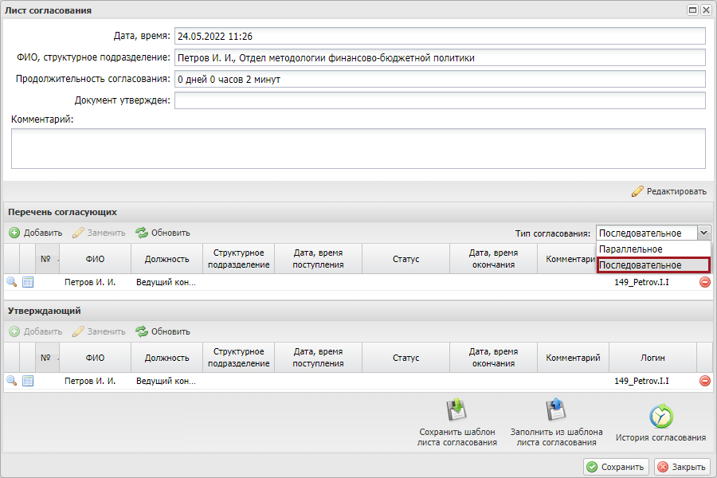
Рисунок 28. Тип согласования

Сохранение и редактирование листа согласования
Для сохранения листа согласования необходимо нажать на кнопку «Сохранить» (Рисунок 29).
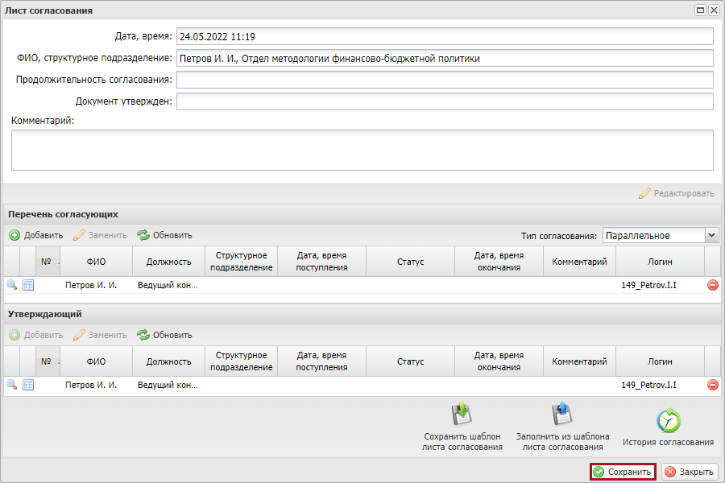
Рисунок 29. Сохранение внесенных данных
До начала процесса согласования автору листа согласования доступно редактирование перечня согласующих и утверждающего.
Важно! Удаление ранее выбранного согласующего или утверждающего лица возможно лишь с последующей заменой согласующего или утверждающего лица и, если согласующие или утверждающее лица не приступили к процессу согласования.
Для редактирования перечня согласующих или утверждающих лиц, необходимо нажать на кнопку «Редактировать» (Рисунок 30).
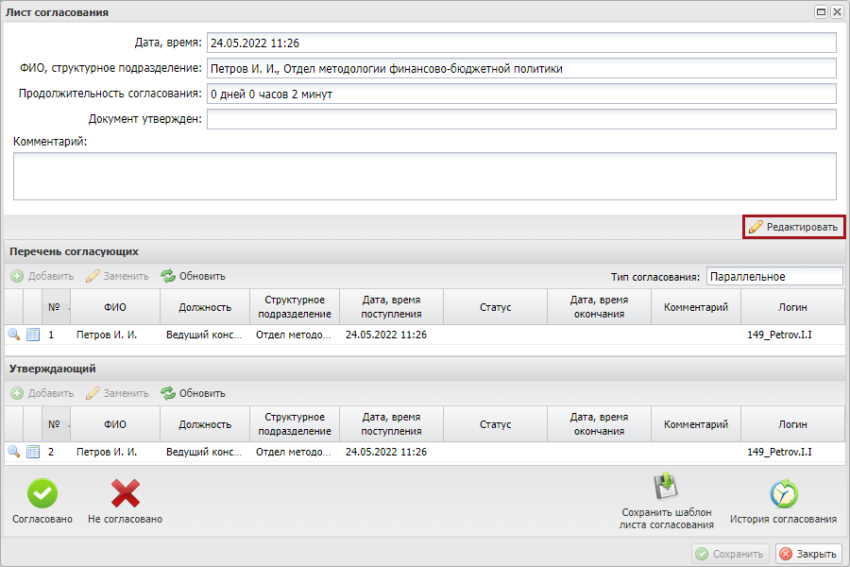
Рисунок 30. Редактирование листа согласования
После этого необходимо нажать на кнопку «Удалить» (Рисунок 31).
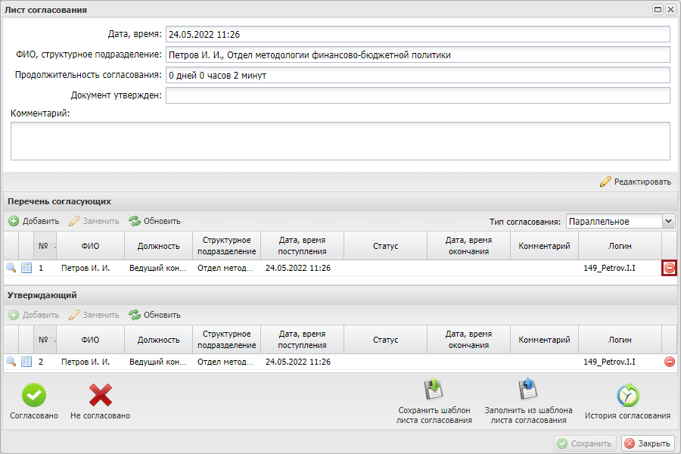
Рисунок 31. Удаление пользователя
Далее отобразится системное сообщение, в котором необходимо подтвердить удаление согласующего лица, нажатием на кнопку «Да» (Рисунок 32).
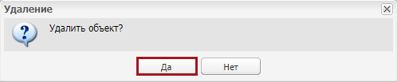
Рисунок 32. Системное сообщение
Для добавления нового согласующего лица необходимо нажать на кнопку «Добавить» (Рисунок 33).
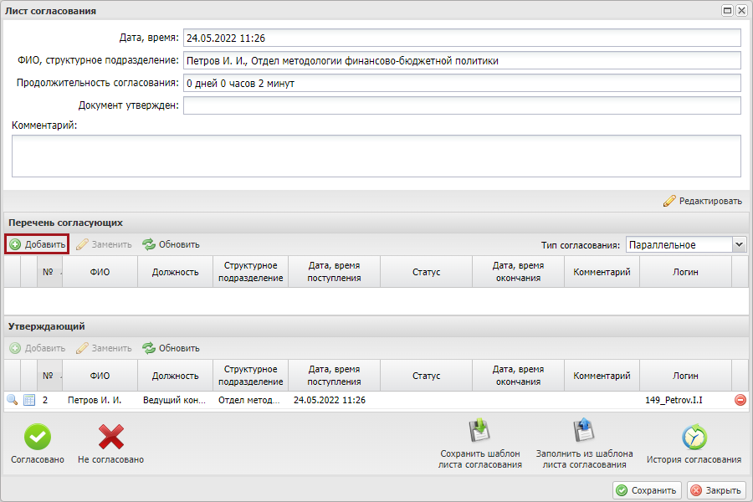
Рисунок 33. Добавление пользователя
В открывшемся окне «Добавление пользователя» необходимо одним нажатием левой кнопки мыши установить «галочку» напротив соответствующей строки и нажать на кнопку «Добавить» (Рисунок 34).
Рисунок 34. Выбор пользователя
Для замены согласующего лица необходимо одним нажатием левой кнопки мыши выделить соответствующую строку и нажать на кнопку «Заменить» (Рисунок 35).
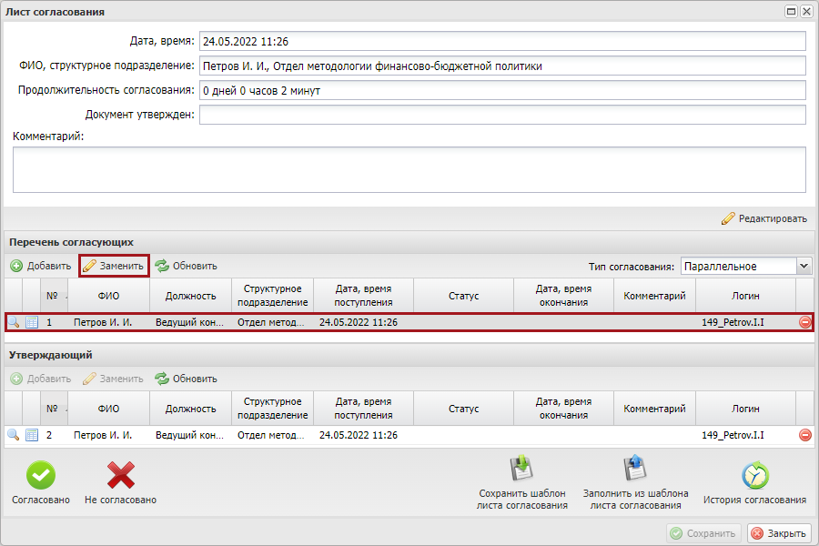
Рисунок 35. Замена пользователя
Далее в открывшемся окне «Добавление пользователя» необходимо установить «галочку» напротив соответствующей строки и нажать на кнопку «Добавить» (Рисунок 36).
Рисунок 36. Добавление пользователя
Для сохранения внесенных изменений необходимо нажать на кнопку «Сохранить» (Рисунок 37).
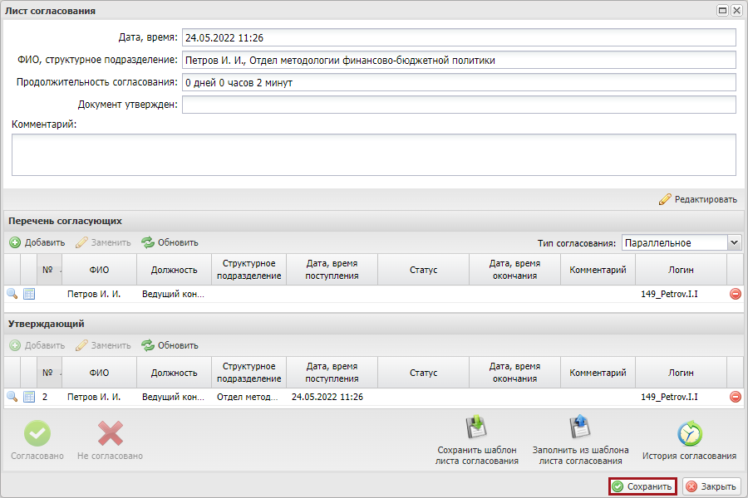
Рисунок 37. Сохранение внесенных изменений
Редактирование ранее выбранного утверждающего лица осуществляется аналогично описанию выше.
После формирования листа согласования, внесенные в перечень согласующих и утверждающего, последовательно осуществляют согласование документа согласно п.п. 2.1.3 и п.п. 2.1.4 настоящего руководства пользователя.

Согласование
Предусловие. Осуществлен вход с ролью «Рассмотрение документов ФОИВ (Согласование)».
Для согласования документа согласующему необходимо выделить соответствующую строку одним нажатием левой кнопки мыши, нажать на кнопку «Согласование» и выбрать пункт [Согласование резолюции] (Рисунок 38).
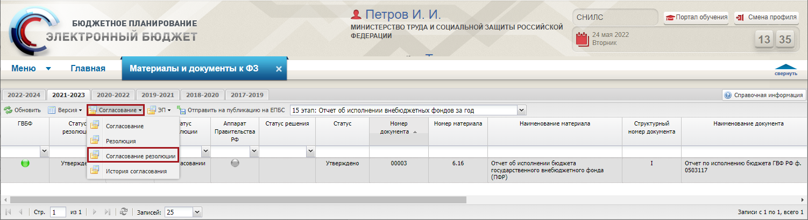
Рисунок 38. Согласование резолюции
При необходимости согласующее лицо может назначить другое ответственное за согласование лицо согласно описанию в п.п 2.1.2 настоящего руководства пользователя.
В открывшемся окне «Лист согласования» необходимо нажать на кнопку «Согласовано» (Рисунок 39).
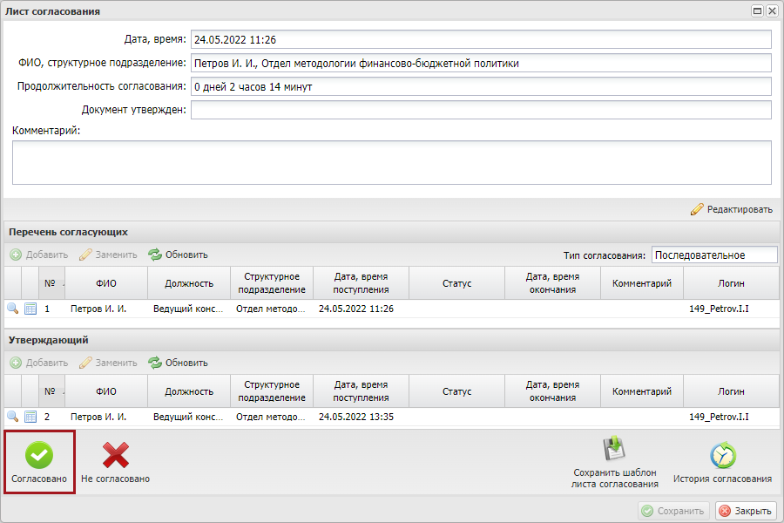
Рисунок 39. Согласование документа
В окне «Ввод комментария» можно заполнить поле «Комментарий» вручную с клавиатуры и нажать на кнопку «Применить» (Рисунок 40).
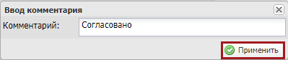
Рисунок 40. Окно «Ввод комментария»
После этого статус резолюции документа изменится на «Согласовано» (Рисунок 41).
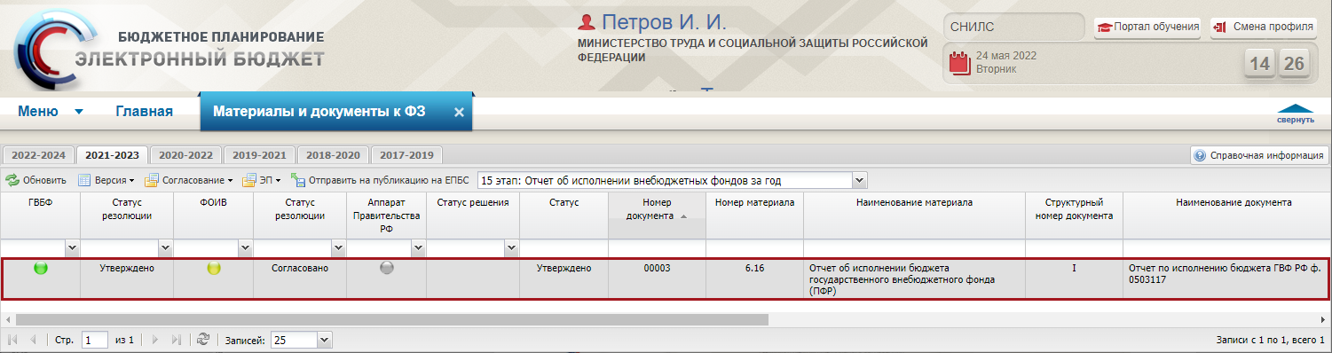
Рисунок 41. Строка со статусом «Согласовано»
Для отказа в согласовании документа согласующему необходимо одним нажатием левой кнопки мыши выделить соответствующую строку, нажать на кнопку «Согласование» и выбрать пункт [Согласование резолюции] (Рисунок 42).
Рисунок 42. Отказ в согласовании
В открывшемся окне «Лист согласования» необходимо нажать на кнопку «Не согласовано» (Рисунок 43).
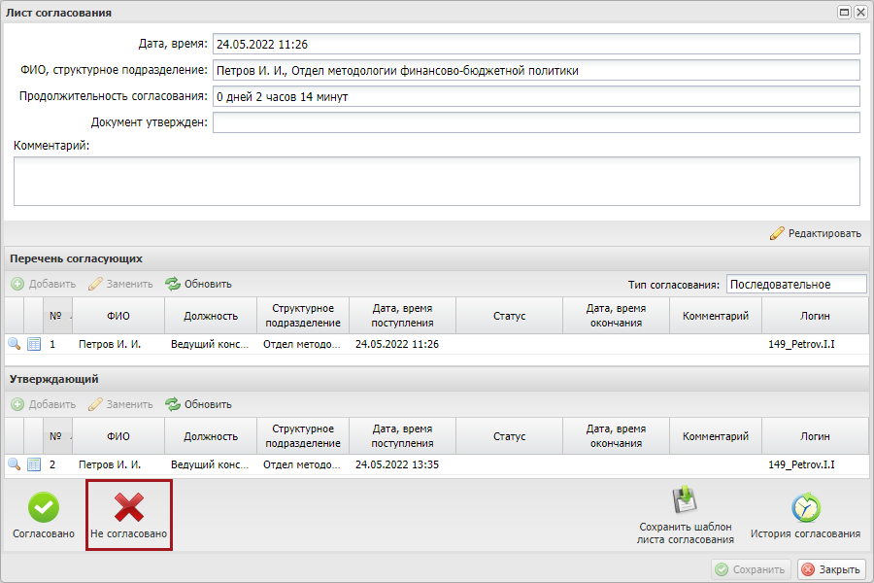
Рисунок 43. Лист согласования
В окне «Ввод комментария» необходимо заполнить поле «Комментарий» и нажать на кнопку «Применить» (Рисунок 44).
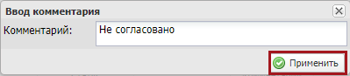
Рисунок 44. Окно «Ввод комментария»
Важно! Поле «Комментарий» обязательно для заполнения.
После этого статус резолюции документа изменится на «Не согласовано» (Рисунок 45).
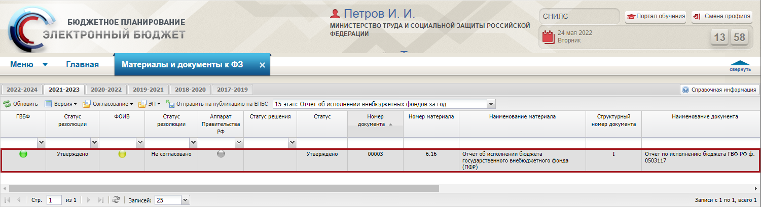
Рисунок 45. Строка со статусом «Не согласовано»

Утверждение
Предусловие. Осуществлен вход с ролью «Рассмотрение документов ФОИВ (Утверждение)».
Для утверждения документа утверждающему необходимо одним нажатием левой кнопки мыши выделить соответствующую строку, нажать на кнопку «Согласование» и выбрать пункт [Согласование резолюции] (Рисунок 46).
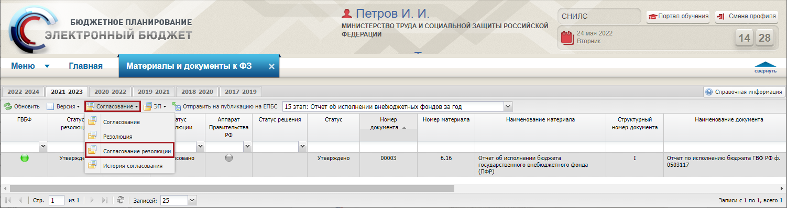
Рисунок 46. Утверждение документа
При необходимости утверждающее лицо может назначить другое ответственное за утверждение лицо согласно описанию в п.п. 2.1.2 настоящего руководства пользователя.
В открывшемся окне «Лист согласования» необходимо нажать на кнопку «Утверждено» (Рисунок 47).
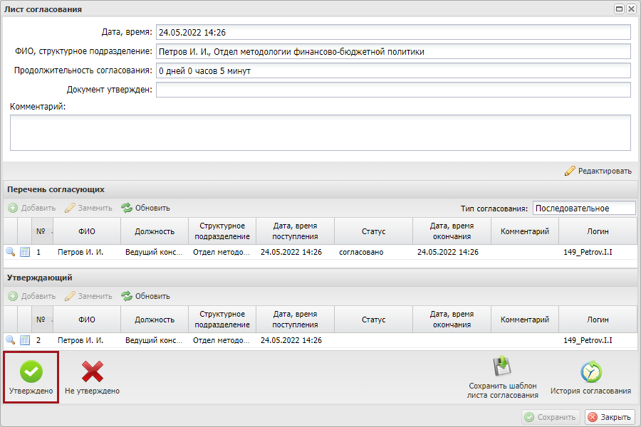
Рисунок 47 Окно «Лист согласования»
После этого откроется окно «Документ для подписи», в котором необходимо проверить корректность представленных данных. Если при проверке документа ошибки не обнаружены, то необходимо нажать на кнопку «Подписать» (Рисунок 48).
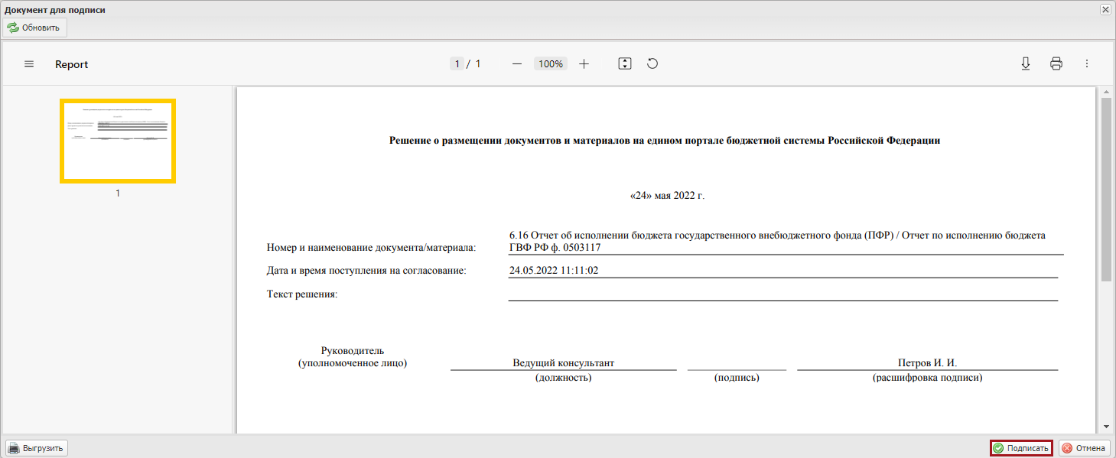
Рисунок 48. Предпросмотр документа для подписи
Далее в открывшемся окне «Подпись» необходимо нажать на кнопку (1), выбрать из раскрывающегося списка соответствующий сертификат (2) и нажать на кнопку «Подписать» (3) (Рисунок 49).
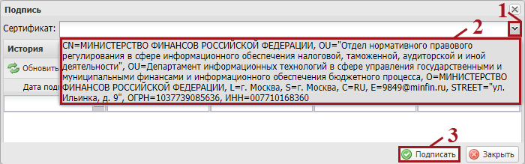
Рисунок 49. Выбор сертификата
После этого статус резолюции документа изменится на «Утверждено», индикатор внешнего согласования в графе «ФОИВ» отобразится зеленым цветом (Рисунок 50).
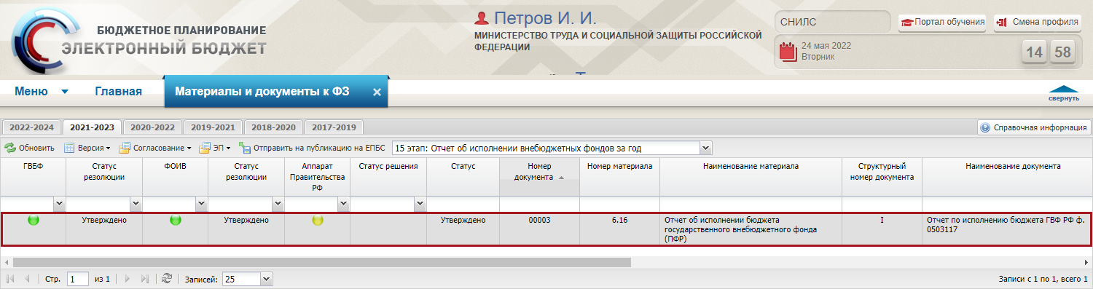
Рисунок 50. Строка со статусом «Утверждено»
Для отказа в утверждении документа, утверждающему необходимо одним нажатием левой кнопки мыши выделить соответствующую строку, нажать на кнопку «Согласование» и выбрать пункт [Согласование резолюции] (Рисунок 51).
Рисунок 51. Отказ в утверждении документа
В открывшемся окне «Лист согласования» необходимо нажать на кнопку «Не утверждено» (Рисунок 52).
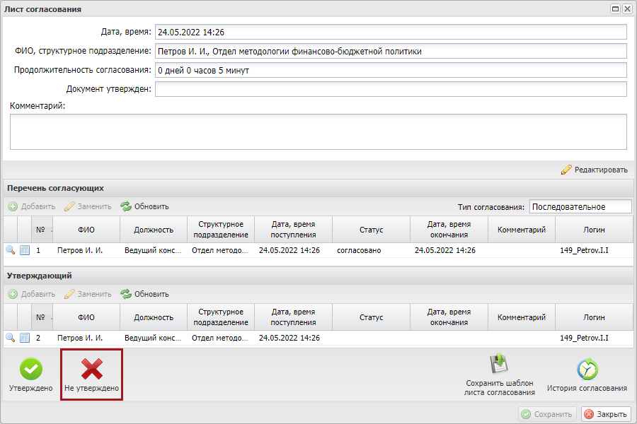
Рисунок 52. Окно «Лист согласования»
В окне «Ввод комментария» необходимо заполнить поле «Комментарий» и нажать на кнопку «Применить» (Рисунок 53).
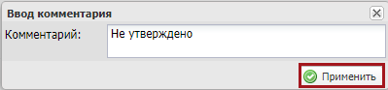
Рисунок 53. Окно «Ввод комментария»
Важно! Поле «Комментарий» обязательно для заполнения.
После этого статус резолюции документа изменится на «Не согласовано» (Рисунок 54).
Рисунок 54. Строка со статусом «Не согласовано»

Редактирование и повторное согласование
Предусловие. Осуществлен вход с ролью «Рассмотрение документов ФОИВ (Согласование)».
Для устранения замечаний и повторной отправки документа на согласование необходимо одним нажатием левой кнопки мыши выделить несогласованную строку, нажать на кнопку «Согласование» и выбрать пункт [Согласование резолюции] (Рисунок 55).
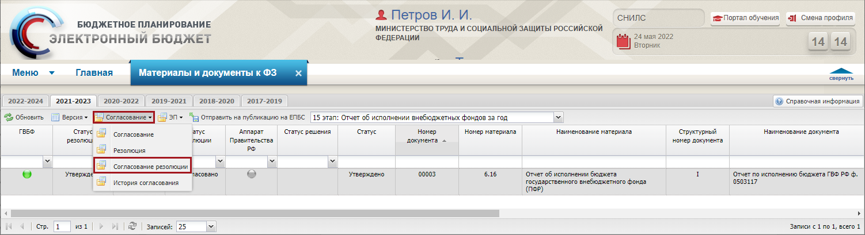
Рисунок 55. Редактирование и повторное согласование
В открывшемся окне «Лист согласования» для устранения замечаний и повторной отправки на согласование, необходимо нажать на кнопку «Перейти к редактированию» (Рисунок 56).
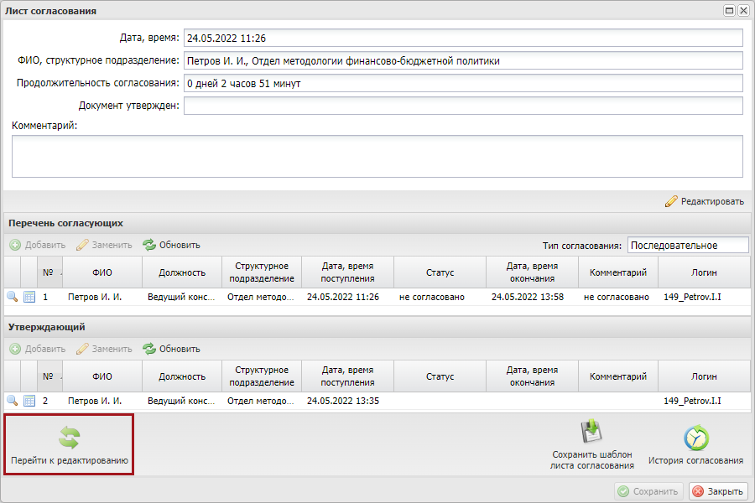
Рисунок 56. Перевод документа в черновик
Для просмотра истории согласования необходимо в окне «Лист согласования» нажать на кнопку «История согласования» (Рисунок 57).
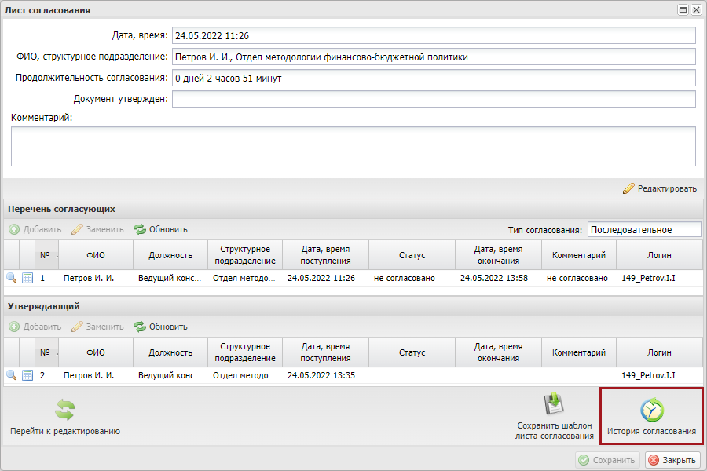
Рисунок 57. История согласования

Просмотр версии документа
Для просмотра версии документа необходимо одним нажатием левой кнопки мыши выделить соответствующую строку, нажать на кнопку «Версия» и выбрать пункт [Просмотр версии] (Рисунок 58).
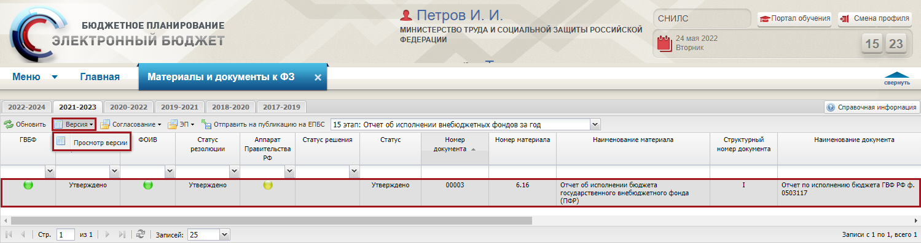
Рисунок 58. Просмотр версии документа
В результате откроется окно «Просмотр версий».
Для просмотра истории резолюций необходимо одним нажатием левой кнопки мыши выбрать соответствующую строку и нажать на кнопку «История решений» (Рисунок 59).
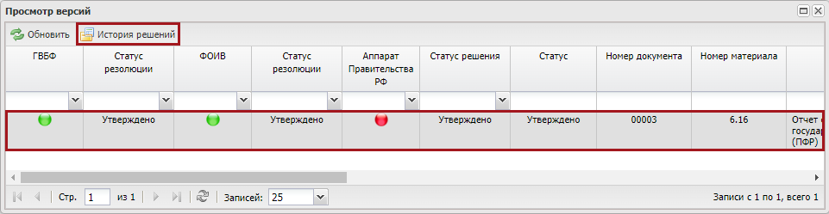
Рисунок 59. Просмотр истории резолюций
В результате откроется окно «История согласования». После просмотра истории согласования необходимо нажать на кнопку «Закрыть» (Рисунок 60).
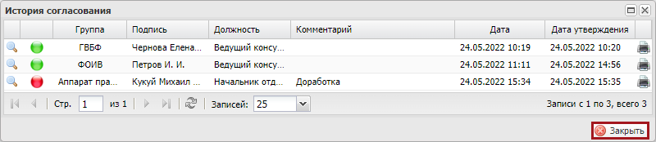
Рисунок 60. Закрытие окна «История согласования»

Формирование обращений в техническую поддержку
В случае возникновения проблем при работе с подсистемой бюджетного планирования государственной интегрированной информационной системы управления общественными финансами «Электронный бюджет» следует обращаться службу технической поддержки:

8 800 350-02-18
круглосуточно
Возможно создание обращений в техническую поддержку в электронном виде, с прикреплением скриншотов экрана в подразделе «Обращения в техническую поддержку.
Для перехода в подраздел «Обращения в техническую поддержку» необходимо в главном окне Системы выбрать вкладку «Меню» (1) либо нажать на кнопку «Техническая поддержка» (1.1) в верхней части экрана, далее в открывшейся колонке выбрать раздел «Техническая поддержка» (2) и открыть подраздел «Обращения в техническую поддержку» (3) одним нажатием левой кнопки мыши (Рисунок 61).
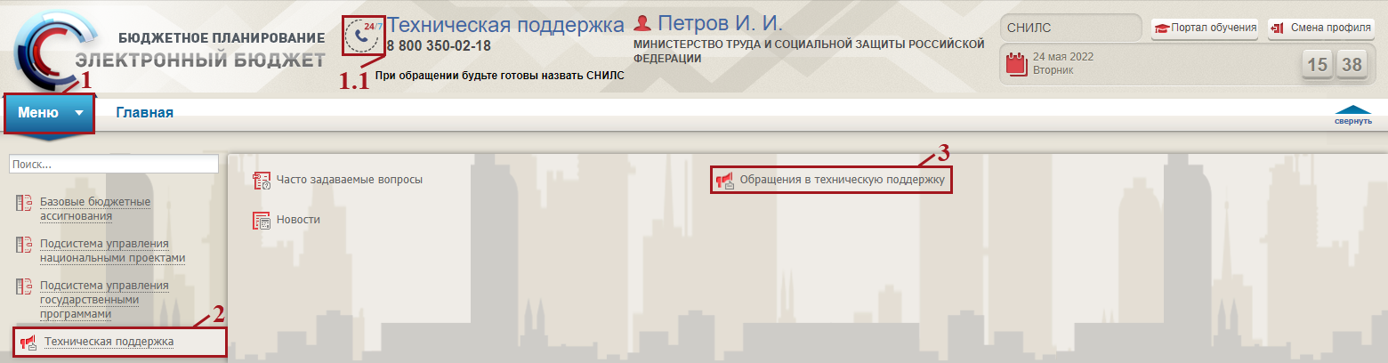
Рисунок 61. Переход в подраздел «Обращения в техническую поддержку»
В результате откроется подраздел «Обращения в техническую поддержку», в котором для создания обращения необходимо нажать на кнопку «Сформировать» (Рисунок 62).
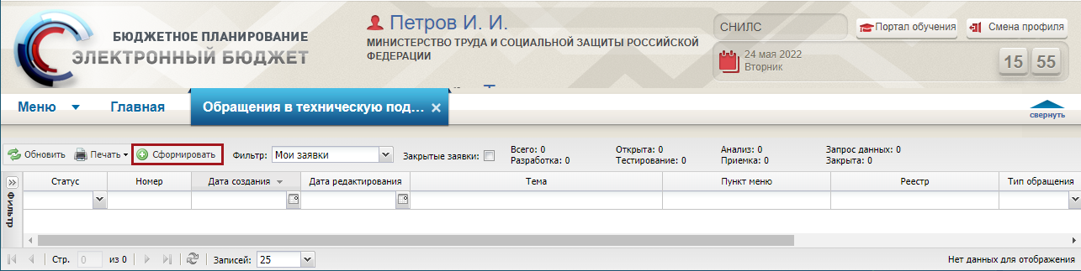
Рисунок 62. Формирование обращения в техническую поддержку
После этого откроется окно «Карточка обращения», в котором необходимо заполнить поля (Рисунок 63).
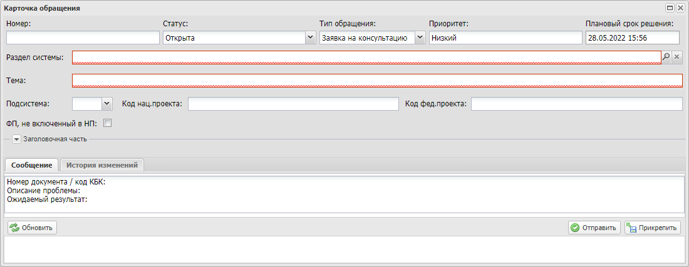
Рисунок 63. Окно «Карточка обращения»
После заполнения карточки обращения, для сохранения и отправки заявки в техническую поддержку необходимо нажать на кнопку «Отправить» (Рисунок 64).
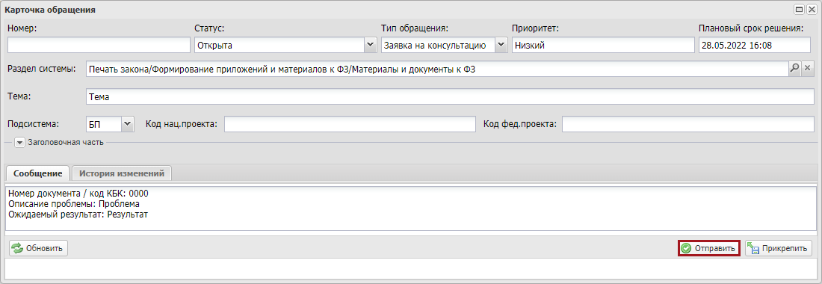
Рисунок 64. Отправление заявки в техническую поддержку
Для просмотра созданной заявки, необходимо двойным нажатием левой кнопки мыши выделить соответствующую строку (Рисунок 65).
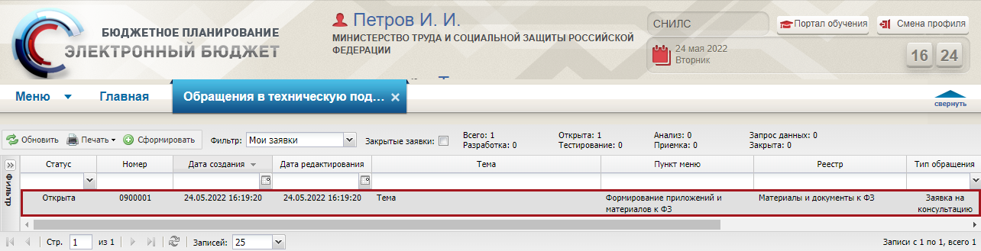
Рисунок 65. Выделенная строка
В нижней области окна «Карточка обращения» отображается история переписки по заявке со специалистом технической поддержки (Рисунок 66).
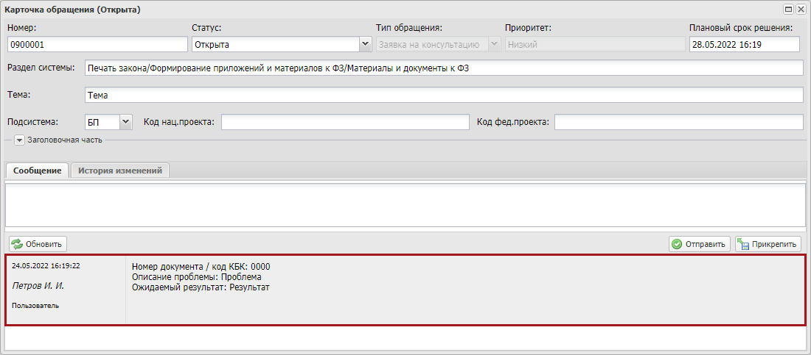
Рисунок 66. Нижняя область окна «Карточка обращения»
Для перехода в подраздел «Часто задаваемые вопросы» необходимо в главном окне Системы выбрать вкладку «Меню» (1) либо нажать на кнопку «Техническая поддержка» (1.1) в верхней части экрана, далее в открывшейся колонке выбрать раздел «Техническая поддержка» (2) и одним нажатием левой кнопки мыши открыть подраздел «Часто задаваемые вопросы» (3) (Рисунок 67).
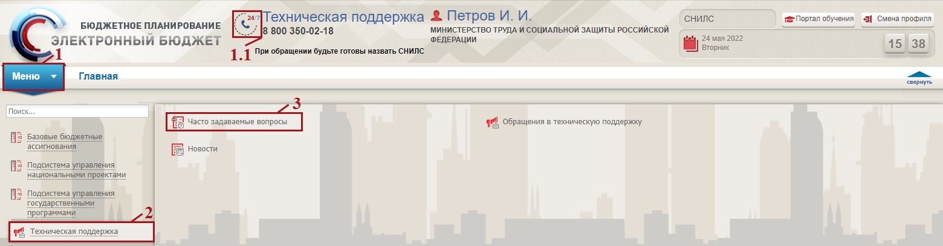
Рисунок 67. Переход в подраздел «Часто задаваемые вопросы»

